

Коллекции и работа со структурами данных
Лаборатория 13
Нариманов Нуршидин
Цель работы:
Создать интерактивное веб-приложение, позволяющее выполнять базовые операции с коллекцией объектов (например, студентов), и закрепить навыки работы с HTML, CSS и JavaScript.

1. Функциональные возможности приложения
В ходе лабораторной работы реализовано:
- Добавление элементов в коллекцию.
- Удаление элементов из списка.
- Поиск элементов по имени.
- Отображение полного списка элементов.
- Сортировка коллекции по выбранному полю (имя или возраст).

2. Структура проекта
Проект состоит из следующих файлов:
- index.html — основной файл приложения, содержащий интерфейс и JavaScript-логику.
- README.md — документация проекта.

3. Краткое описание работы программы
Приложение отображает интерфейс, позволяющий вводить имя и возраст студента, добавлять его в общий список, искать по имени, сортировать данные, а также удалять элементы из коллекции.
Все операции выполняются в браузере за счёт обработки данных в массиве JavaScript и динамического изменения DOM.

4. Листинг кода
Основной функционал реализован в файле index.html, включающем:
- HTML-разметку интерфейса;
- CSS-оформление (цветовая схема, карточки, кнопки);
- JavaScript-функции: addItem(), removeItem(), searchItem(), sortItems(), render().

5. Скриншот работы программы
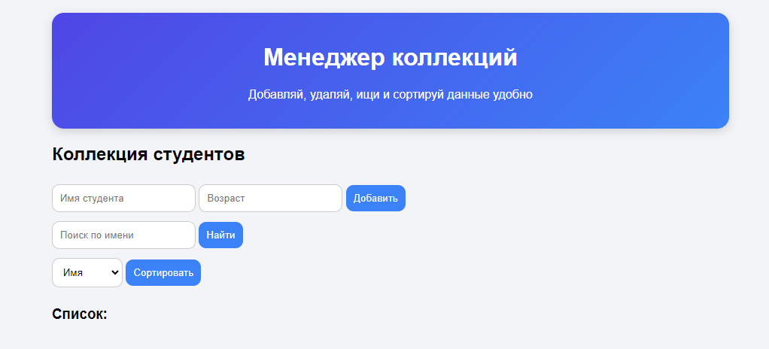

6. Репозиторий проекта
https://github.com/dimamarkelov2005-wq/Technologiya-Programmirovanya-/tree/main/lab13

